Ruit 97
1983-vertaling
Naam: Gemeente:
Pos die oplossings voor 15 Julie na Posbus 10442, Ashwood, 3605
U moet die woorde wat verskaf word, invul in die blokkies. Geen leidrade of nommers word verskaf nie. (Wenk: begin by die langste woorde). U moet verder bepaal watter Psalm se woorde gebruik is. Elke woord is net een keer in die Ruit gebruik, en van hulle kom meer as een keer in die Psalm voor.
Hierdie is Psalm _______

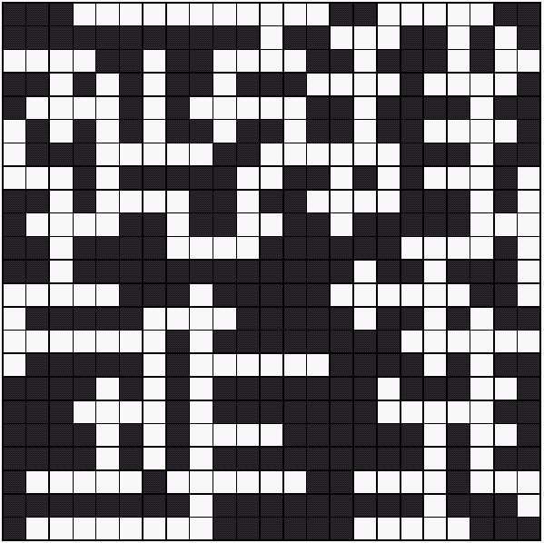
Leidrade

1 letter
N
U
2 Letters
AL
BY
EK
EN
HY
IN
IS
MY
MY
OP
SY
3 Letters
BLY
DAE
DIE
EER
GEE
KOM
LEI
MET
NIE
RUS
SAL
TOT
VAN
4 Letters
BANG
DAAR
DEUR
GAAN
HERE
HUIS
KORT
KRAG
LAAT
LANK
LEWE
MOET
NAAM
NIKS
NUWE
SOOS
TUIS
WAAR
WANT
WEES
WORD
5 Letters
BRING
DAWID
GROEN
HANDE
PAAIE
PSALM
REGTE
SELFS
VREDE
6 Letters
AANSIT
DONKER
EREGAS
HERDER
LENGTE
LIEFDE
TERWYL
TOEKYK
VEILIG
WATERS
7 Letters
DIEPTES
ONTVANG
OORLAAI
8 Letters
FEESMAAL
GOEDHEID
WEIVELDE
11 Letters
HARTLIKHEID
TEESTANDERS

